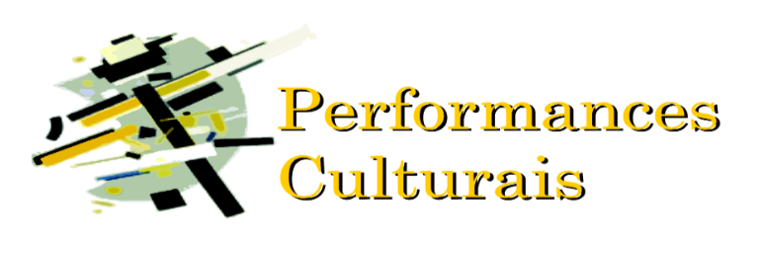

PROCESSO SELETIVO 2018 DO PROGRAMA DE PÓS-GRADUAÇÃO INTERDISCIPLINAR EM PERFORMANCES CULTURAIS DA FACULDADE DE CIÊNCIAS SOCIAIS DA UNIVERSIDADE FEDERAL DE GOIÁS (Edital 01/2017)

INSCRIÇÕES NÃO HOMOLOGADAS

Candidato(a)
Janice de Almeida Matteuci
Rozmira Maria Ferreira

